Statystyka dla fizyków

Wykład dla II roku fizyki

Dr Andrzej Dąbrowski

Zadania statystyki

Statystyka matematyczna zajmuje się opisywaniem i analizą zjawisk (zdarzeń) masowych przy użyciu metod rachunku prawdopodobieństwa.

Statystyka matematyczna posługuje się wnioskowaniem indukcyjnym tzn. wyniki ze skończonej liczby przypadków uogólnia się na wszystkie zdarzenia danego typu.

Populacja to zbiór wszystkich możliwych zdarzeń danego typu. Najczęściej jest to zbiór nieskończony, a zatem niedostępny do badań.

Próba (próbka) to skończony podzbiór zdarzeń wyłoniony z całej populacji.

Próba losowa polega na przypadkowym wyborze jej elementów. Prawdopodobieństwo wyboru każdego n-elementowego podzbioru z populacji jest takie samo.

W statystyce matematycznej wynik oparty na poprawnej, ale niepełnej informacji może być błędny.

Twierdzenia statystyki matematycznej mają charakter probabilistyczny.
Statystyka bada jedną lub więcej cech populacji. Badaniu podlegają cechy mierzalne – zwane ilościowymi – (np. długość, wytrzymałość, napięcie) jak i niemierzalne – zwane jakościowymi – (np. kolor, płeć, zawód). Cechom niemierzalnym przypisuje się wartości liczbowe.

Pierwszym podstawowym zadaniem statystyki jest poznanie prawdopodobieństwa wystąpienia zdarzeń. Mówi o nim funkcja rozkładu prawdopodobieństwa, która zależy od parametrów poznawanych w procesie estymacji.

Drugim podstawowym zadaniem statystyki jest weryfikacja lub testowanie hipotez statystycznych.
Wynik eksperymentu jako zdarzenie losowe

Źródłem poznania w naukach doświadczalnych są wyniki eksperymentów. W celu ustalenia związków ilościowych między cechami (wielkościami) eksperyment sprowadzamy do pomiarów.

Pomiar fizyczny polega na przyporządkowaniu wielkości fizycznej pewnej liczby będącej wynikiem porównania mierzonej wielkości z jej jednostką. Do danego układu pomiarowego jest dobierana metoda pomiaru, aparatura i definiowana jednostka.

Jednostki wielkości podstawowych określa się za pomocą umownie przyjętych wzorców. Jednostki wielkości pozostałych są definiowane poprzez jednostki podstawowe wykorzystując związki między wielkościami.

Aparatura pomiarowa jest systemem oddziałującym z układem pomiarowym.

Metoda pomiaru obejmuje zespół czynności i wnioskowań, pozwalający oceniać mierzoną wielkość w przyjętych jednostkach na podstawie wskazań aparatury pomiarowej.

Zdarzenie to możliwy wynik eksperymentu. Wynik eksperymentu nie jest jednoznacznie określony przez eksperyment. Wpływ na to ma charakter badanego procesu. Fluktuacje w zbiorowisku cząstek wpływają na wielkości makroskopowe układu. W rozpadzie promieniotwórczym tkwi stochastyczny charakter procesu. Na wynik eksperymentu ma wpływ oddziaływanie aparatury z układem pomiarowym. Jednocześnie nie do uniknięcia jest wpływ otoczenia na warunki przeprowadzania eksperymentu.

Nie oznacza to braku prawidłowości w wynikach eksperymentu, lecz jedynie inny ich charakter niż w przypadku zdarzeń całkowicie zdeterminowanych.

Teoria prawdopodobieństwa zajmuje się prawidłowościami występującymi w przypadku zdarzeń losowych.

Wyniki eksperymentów traktowane jako zdarzenia losowe służą do wyciągania wniosków na gruncie teorii prawdopodobieństwa.
Statystyka matematyczna w zastosowaniu do wyników eksperymentu

Statystyczna teoria błędu zajmuje się błędami pomiarowymi pochodzącymi od nakładających się na siebie bardzo wielu drobnych czynników o charakterze losowym.

Wyrównywaniem wyników pomiaru nazywamy użycie metod statystycznych do wyznaczenia wartości wyniku pomiaru najbardziej zbliżonej do wartości prawdziwej i określenia jej odstępstwa od tej wartości.

Estymacja parametrów polega na wyznaczeniu nieznanych parametrów równań wiążących ze sobą różne wielkości fizyczne mierzone w trakcie eksperymentu.

Statystyczne testowanie hipotez podaje jakość dopasowania do wyników pomiarów alternatywnych teorii opisujących badane zjawisko fizyczne.

Analiza statystyczna wzajemnej zależności wielkości mierzonych w eksperymencie i stopnia jej znaczenia dla pomiaru.
Statystyka opisowa

Statystyka opisowa zajmuje się wstępnym opracowaniem próbki bez posługiwania się rachunkiem prawdopodobieństwa.

Niech (x₁,...,x_{n}) będzie n-elementową próbką.

Rozstępem badanej cechy X w próbce nazywamy różnicę

R = x_{max} – x_{min} .

Rozstęp to długość najkrótszego przedziału, w którym mieszczą się wszystkie wartości próbki.

Przy liczności próbki powyżej 30 jej wartości grupuje się w klasy, tj. przedziały o jednakowej (najczęściej) długości. Zakłada się, że wartości próbek znajdujące się w danej klasie są identyczne ze środkiem klasy.

Reguły ustalania orientacyjnie liczby k klas w zależności od liczności n próbki.

k ≤ 5 ln n, k = 1 + 3,322 ln n, 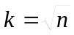.

Można też korzystać z tabeli zawierającej orientacyjny podział na klasy.

Liczba pomiarów n | Liczba klas k
30 – 60 | 6 – 8
60 – 100 | 7 – 10
100 – 200 | 9 – 12
200 – 500 | 11 – 17
500 – 1500 | 16 – 25

Długość klasy określa wzór b ≈ R/k, tak aby bk ≥ R.

Granice klas ustala się z dokładnością do ½ α , gdzie α oznacza dokładność z jaką wyznaczono wartości w próbce (np. mamy 3,2, 4,7, 2,0,..., to α = 0,1).

Liczność (liczebność) i–tej klasy (n_{i}) to liczba próbek zawartych w i–tej klasie.

Jest prawdą, że 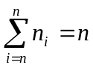

Szereg rozdzielczy

Szereg rozdzielczy, dla próbki dzielonej na klasy, tworzą pary liczb: środki kolejnych klas 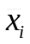 oraz ich liczności n_{i} , i = 1,...,k.

Rozkładem liczności badanej cechy przy danej liczbie k klas nazywamy sposób w jaki liczności n_{i} są rozłożone w poszczególnych klasach.

Przykład. Z populacji generalnej pobrano n = 50-elementową próbkę i przebadano ze względu na cechę X. Otrzymano wyniki: 3,6, 5,0, 4,0, 4,7, 5,2, 5,9, 4,5, 5,3, 5,5, 3,9, 5,6, 3,5, 5,4, 5,2, 4,1, 5,0, 3,1, 5,8, 4,8, 4,4, 4,6, 5,1, 4,7, 3,0, 5,5, 6,1, 3,8, 4,9, 5,6, 6,1, 5,9, 4,2, 6,4, 5,3, 4,5, 4,9, 4,0, 5,2, 3,3, 5,4, 4,7, 6,4, 5,1, 3,4, 5,2, 6,2, 4,4, 4,3, 5,8, 3,7. Sporządzić dla danej próbki szereg rozdzielczy.
Rozwiązanie. Przyjmijmy liczbę klas k = 7, znajdujemy x_{min}= 3,0, x_{max}= 6,4. Stąd R = x_{max} – x_{min} = 3,4, R/k ≈ 0,49. Przyjmijmy długość klasy b = 0.5. Wartości w próbce wyznaczone są z dokładnością α = 0,1, jako granicę pierwszej klasy przyjmujemy x_{min} – 0,05 = 2,95. Grupowanie przeprowadza się metodą kreskową w tablicy.
 |  |  | Szereg rozdzielczy
Nr klasy i | Klasy | Grupowanie wartości próbki |  | Środki klas | Liczebności klas n_{i}
1 | 2,95 – 3,45 | |||| |  | 3,2 | 4
2 | 3,45 – 3,95 | ||||| |  | 3,7 | 5
3 | 3,95 – 4,45 | ||||| || |  | 4,2 | 7
4 | 4,45 – 4,95 | ||||| |||| |  | 4,7 | 9
5 | 4,95 – 5,45 | ||||| ||||| || |  | 5,2 | 12
6 | 5,45 – 5,95 | ||||| ||| |  | 5,7 | 8
7 | 5,95 – 6,45 | ||||| |  | 6,2 | 5

Histogram jest graficznym przedstawieniem szeregu rozdzielczego.
Wielobok częstości tworzy odcinek osi Ox wraz z krzywą łamaną łączącą punkty środkowe szczytów słupków histogramu.

Średnie klasyczne

Średnią arytmetyczną liczb x₁,...,x_{n} jest liczba definiowana wzorem

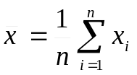.

Średnią arytmetyczną ważoną liczymy, gdy w próbce wynik pomiaru x_{j} wystąpił n_{j} razy, j = 1,...,k a 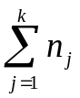 = n, korzystając z wzoru

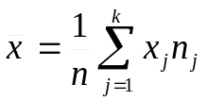.

Liczność n_{j} pełni rolę tzw. wagi. Średnią arytmetyczną ważoną można interpretować jako współrzędną środka masy punktów materialnych n_{j}, umieszczonych na osi liczbowej w punktach o współrzędnych x_{j}.
Własnością średniej arytmetycznej jest

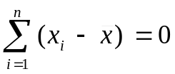.

Średnią geometryczną dodatnich liczb x₁,...,x_{n} nazywamy

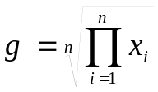.

Średnia geometryczna ważona, przy analogicznych oznaczeniach jak średnia arytmetyczna ważona, jest definiowana wzorem

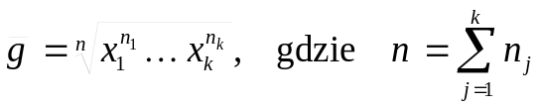.

Średnią harmoniczną, różnych od zera liczb x₁,...,x_{n}, definiujemy wzorem

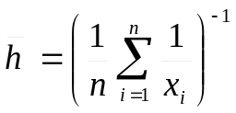.

I podobnie średnią harmoniczną ważoną

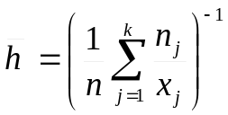.

Średnią potęgową rzędu r dodatnich liczb x₁,...,x_{n} definiujemy

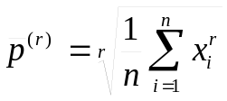.

Między zdefiniowanymi średnimi dodatnich liczb x₁,...,x_{n} zachodzą związki :

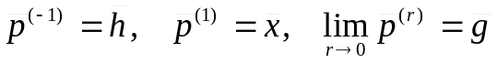
oraz
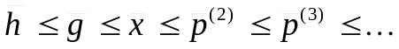,

przy czym równości zachodzą, gdy x₁ = ... = x_{n} .

Średnie dla szeregu rozdzielczego oblicza się, stosując odpowiednie wzory na średnie ważone.

Mediana i moda

Medianą (wartością środkową) m_{e} nazywamy środkowa liczbę w uporządkowanej niemalejąco próbce,

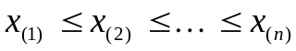,

gdy n jest liczbą nieparzystą, albo średnią arytmetyczną dwóch środkowych liczb, gdy n jest liczbą parzystą:

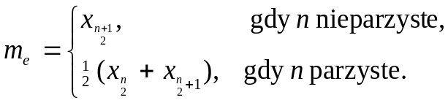

Medianę dla szeregu rozdzielczego wyznacza się ze wzoru:

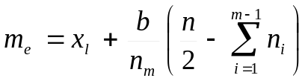,

gdzie: x_{l} jest lewym końcem klasy zawierającej medianę, m – numerem klasy zawierającej medianę, n – licznością próbki, n_{i} – licznością i-tej klasy,
b – długością klasy.

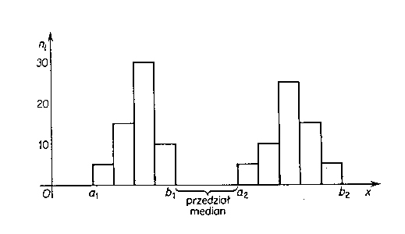
Modą (wartością modalną, dominantą) m₀ nazywamy najczęściej powtarzającą się wartość w próbce, o ile istnieje, nie będącą x_{min} ani też x_{max}.
Modę w szeregu rozdzielczym liczymy ze wzoru:

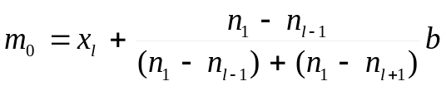,

gdzie: x_{l} jest lewym końcem klasy zawierającej modę, n_{l} – licznością klasy zawierającej modę, b – długością klasy, n_{l-1} i n_{l+1} – liczności sąsiednich klas.

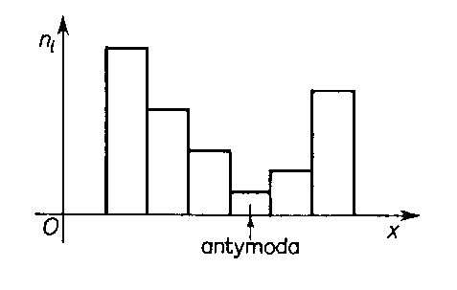
Moda w szeregu rozdzielczym zależy od sposobu podziału na klasy.

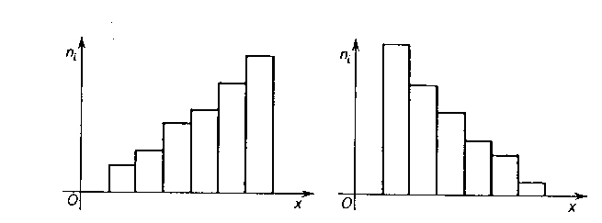
Histogram szeregu rozdzielczego antymodalnego typu U

Histogramy szeregów rozdzielczych antymodalnych typu J
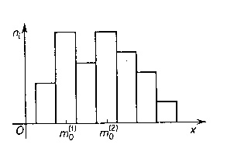

Histogram szeregu rozdzielczego dwumodalnego
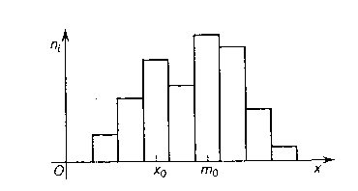

Histogram szeregu rozdzielczego jednomodalnego, dwuwierzchołkowego

Miary rozproszenia

Najprostsza miarą rozproszenia (rozrzutu, rozsiania) jest rozstęp R
Wariancją s² próbki nazywamy średnią arytmetyczną kwadratów odchyleń wartości x_{i} od średniej arytmetycznej x próbki.

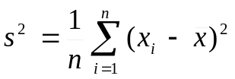.

Wariancją ważoną s² nazywamy wyrażenie

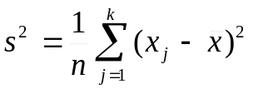.

O ile średnią arytmetyczną ważoną interpretowano jako współrzędne środka masy to wariancja ważona jest momentem bezwładności układu punktów materialnych.
Odchylenie standardowe s (odchylenie średnie) jest pierwiastkiem kwadratowym z wariancji.

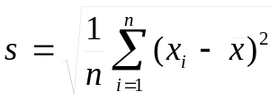.

Odchylenie przeciętne d₁ od wartości średniej podaje wzór:

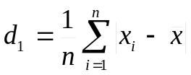.

Odchylenie przeciętne d₂ od mediany m_{e} podaje wzór:

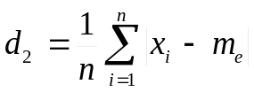.

Niech x₍₁₎ ≤ ... ≤ x_{(n)} będzie uporządkowaną próbką x₁ ≤ ... ≤ x_{n} . Wartości w uporządkowanej próbce dzielimy na dwie grupy: do pierwszej zaliczamy mniejsze od mediany i medianę, a do drugiej medianę i większe od niej.
Kwartyl dolny Q₁ jest medianą pierwszej grupy, a kwartyl górny Q₃ medianą drugiej grupy. Odchylenie ćwiartkowe Q definiujemy jako:

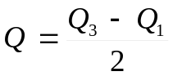.

Jeżeli wartości próbki zgrupowane są w klasach o środkach 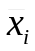 i licznościach n_{i} , i = 1,...,k, to miary rozproszenia wyrażają się wzorami:
wariancja:

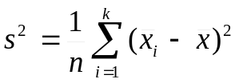,

odchylenie standardowe:

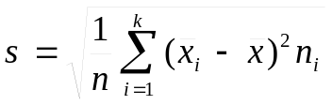
lub
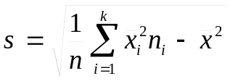,
odchylenie przeciętne od średniej arytmetycznej:

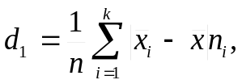

odchylenie przeciętne od mediany:

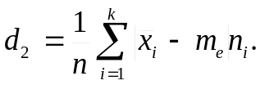

Jeśli z tej samej populacji pobiera się kilka próbek i dla każdej z nich wyznacza się podstawowe charakterystyki, to średnia arytmetyczna i wariancja s² połączonych r próbek w jedną wyrażają się wzorami:

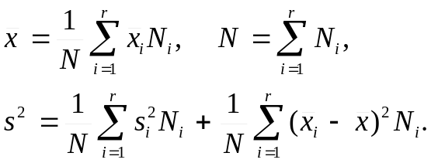

Gdzie N_{i} jest licznością, – średnią arytmetyczną, a s_{i}² – wariancją i-tej próbki.
Wzór na wariancję składa się z wariancji wewnętrznej i wariancji zewnętrznej.

Momenty i inne charakterystyki

Moment zwykły m_{l} rzędu l definiuje wzór:

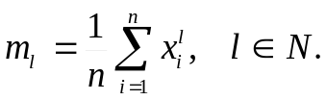

Moment centralny M_{l} rzędu l definiuje wzór:

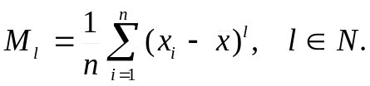

Moment absolutny zwykły a_{l} rzędu l definiuje wzór:

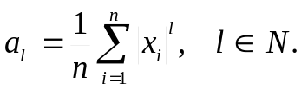
Moment absolutny centralny b_{l} rzędu l definiuje wzór:

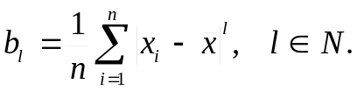

Jeśli wartości próbki pogrupowane są w k klasach o środkach i licznościach n_{i}, to momenty wyrażają się wzorami:
moment zwykły m_{l} rzędu l (grupowy) definiuje wzór:

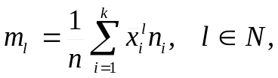

moment centralny M_{l} rzędu l (grupowy) definiuje wzór:

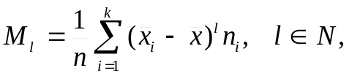

moment absolutny zwykły a_{l} rzędu l (grupowy) definiuje wzór:

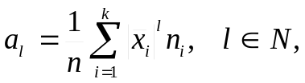

moment absolutny centralny b_{l} rzędu l (grupowy) definiuje wzór:

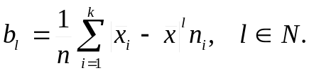

W szczegółowych rozważaniach rozkładów liczności badanej cechy koniecznym jest wprowadzenie innych charakterystyk.
Współczynnik asymetrii (skośności):

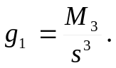

Współczynnik koncentracji (skupienia) zwany kurtozą:

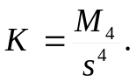
Współczynnik spłaszczenia (eksces):

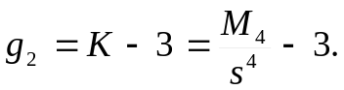

Współczynnik zmienności ν i nierównomierności H:

